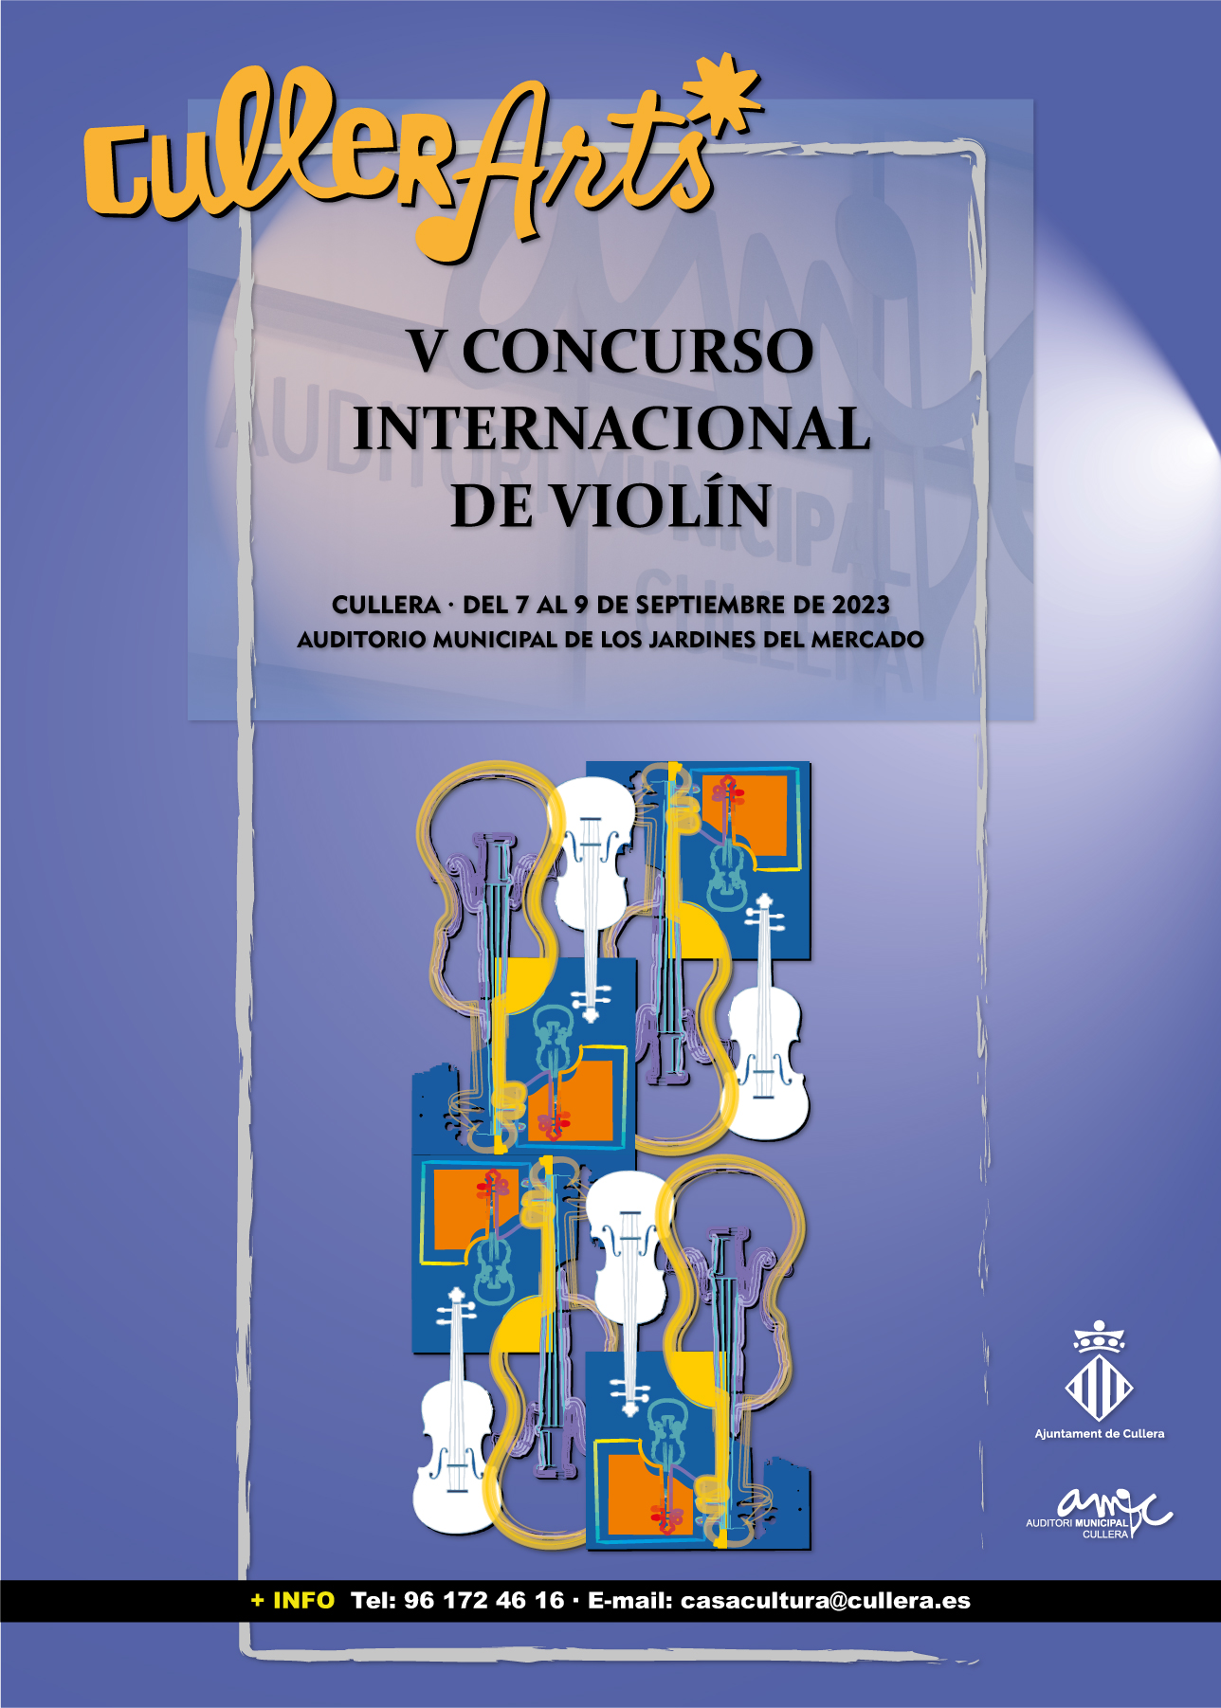

BASES

1.Objeto y finalidad de la convocatoria

El objeto de las presentes bases es regular la convocatoria de V Concurso Internacional de Violín “CullerArts” 2023 que se celebrará del 7 al 9 de septiembre en régimen de concurrencia competitiva de acuerdo con lo establecido en el artículo 17 de la Ley 38/2003, de 17 de noviembre General de Subvenciones con la finalidad de darles la máxima difusión posible.

2.- Crédito presupuestario

La financiación de los premios a los ganadores de este concurso en la presente convocatoria será a cargo a la aplicación presupuestaria “SUBVENCIONES Y PREMIOS CERTÁMENES MUSICALES 3340.4809” por un importe total de trece mil quinientos euros (13.500.-€).

3.- Comité organizador

Al Ayuntamiento de Cullera como organizador le corresponde junto con la dirección artística y musical de CullerArts la planificación, ejecución y coordinación del concurso, siendo el responsable de la interpretación de las normas previstas en la presente convocatoria, así como de la resolución de cualquier incidencia que pudiera presentarse en el desarrollo del concurso.

4. Normas de admisión

4.1. Participantes
En el concurso podrán participar violinistas de cualquier nacionalidad siempre que al comenzar las pruebas del mismo su edad no supere los 27 años o sea inferior a los 17, ambas edades incluidas.
4.2. Presentación de solicitudes
El periodo de inscripción en este concurso será del 27 de abril al 15 de mayo de 2023 ambos inclusive, y las solicitudes de participación debidamente cumplimentadas habrán de remitirse por e-mail a esta dirección: casacultura@cullera.es junto con el resto de la documentación que se detalla a continuación:

- Un Link de youtube. Esta grabación se identificará con la fecha de grabación, nombre del intérprete y obras interpretadas:
. Pieza a elegir por el concursante.
. N.Paganini: Capriccio a elegir por el concursante.

- Currículum vitae con una extensión aproximada de 200 palabras.
- Una fotografía reciente de alta resolución que será utilizada por la organización para la elaboración de los programas de mano de las pruebas eliminatorias.
- Fotocopia del DNI o pasaporte en la que conste con claridad el número, edad y nacionalidad.
Toda esta documentación quedará en poder de la organización.
Los concursantes no podrán modificar el programa presentado en esta solicitud de inscripción salvo por indicación expresa de la organización o del jurado del concurso.

4.3. Proceso de selección
Una vez finalizado el plazo de inscripción, el día 19 de mayo se realizará la selección de los participantes presentados y el día 22 de mayo se publicará la lista de seleccionados
Siempre que los afectados cumplan con lo establecido en el punto 4.1. de este reglamento, los ganadores de concursos de violín pertenecientes a la Federación Mundial de Concursos Internacionales de Música de Ginebra quedarán, si se presentan, eximidos de este proceso de selección, deberán aportar documento que lo justifique.
Hasta el día 2 de junio los violinistas seleccionados habrán de enviar un vídeo con las obras a interpretar de la fase eliminatoria que se detallan en estas bases para ser valoradas, y el día 5 de junio se publicará la lista de los ocho semifinalistas a los que se comunicará por correo electrónico junto con información de interés relativa a su participación en el concurso.

4.4. Cuota de inscripción
Los concursantes seleccionados para participar en el concurso presentarán antes del 11 de junio de 2023 justificante de haber abonado la cantidad de 60 euros en concepto de cuota de inscripción en el concurso en la siguiente cuenta bancaria del ayuntamiento de Cullera:
ES 11 / 0081 / 0315 / 61 / 0001192830
Esta cuota de inscripción no se devolverá en ningún caso. Los seleccionados/as que no hayan ingresado la cuota de inscripción antes de esta fecha serán excluidos del concurso.

4.5. Gastos de alojamiento
La organización del concurso se hará cargo del alojamiento y desayuno de los semifinalistas así como de su pianista acompañante, si lo tiene, desde el día 6 de septiembre hasta que termine su participación en el concurso, siendo el lugar de este alojamiento oportunamente comunicado.

4.6. Pianista acompañante
La organización pondrá un pianista acompañante a disposición de cada concursante que lo solicite en el boletín de inscripción.

5. Premios

El tribunal calificador, órgano que otorgará todos los premios contemplados en estas bases a excepción del que concede el público y bolsas de estudios si las hubiera, no estará obligado a concederlos todos, pudiendo declarar desiertos los que estime convenientes, siendo tanto los premios como las bolsas de estudio indivisibles.
Los premios de esta V edición del Concurso Internacional de Violín “CullerArts” serán los siguientes:

- Primer Premio ¨CullerArts¨ con una dotación económica de 4.000 euros y diploma acreditativo.
- Segundo Premio ¨CullerArts¨con una dotación económica de 3.000 euros y diploma acreditativo.
- Tercer Premio ¨CullerArts¨ con una dotación económica de 2.000 euros y diploma acreditativo.
- Premio especial concedido por el público con una dotación económica de 1.500 euros y diploma acreditativo.
- Cinco bolsas de estudio, con una dotación económica de 600 euros para cada uno de los cinco semifinalistas que no accedan a la final.
El ganador del Primer Premio “CullerArts” podrá ser contratado por la Orquesta de la RTVE, la Orquesta de Extremadura, la Orquesta de Valencia, la Orquesta Filarmónica de Málaga y la Orquesta Sinfónica de Baleares para actuar en sus respectivas temporadas 2024/25.
Asimismo, el ganador del Primer Premio “CullerArts” podrá ser contratado para ofrecer un recital de violín y piano en la temporada 2024/2025 organizado por el Festival CullerArts entre otros.
Estas contrataciones anteriormente señaladas se realizarán en los términos y condiciones que las respectivas entidades establezcan siempre que se alcance con el premiado un acuerdo respecto a las mismas y al contenido del programa.

6.- Jurado internacional calificador

El jurado será designado por resolución de la Tenencia de Alcaldía de Actividades Musicales a propuesta del Comité Organizador del concurso, y estará compuesto por seis o más personalidades internacionales del mundo de la interpretación, la crítica, la programación musical o la enseñanza del violín y se dará a conocer el 30 de junio de 2023, siendo su presidente el director de orquesta y director artístico-musical de CullerArts, Cristóbal Soler Almudéver.
Si algún miembro de este tribunal fuera o hubiese sido profesor de un concursante en los dos últimos años no podrá participar durante las pruebas eliminatorias en ninguna de las deliberaciones y votaciones correspondientes a ese concursante. Asimismo, si su alumno fuera uno de los finalistas tampoco podrá participar en las votaciones en las que se decidan los premios.
Las decisiones del jurado calificador serán inapelables.

7.-Programa de las pruebas

7.1. Programa de la Fase Eliminatoria
Esta consistirá en la interpretación de las siguientes obras:
- N. Paganini: Capriccio a elegir
- Movimiento lento de una Sonata o una Partita de J.S. Bach.

La duración aproximada de esta prueba será de 20 minutos por concursante.

7.2. Programa de la Semifinal
La Semifinal, ya en el Auditorio Municipal, consistirá en la interpretación por orden de intervención elegido por sorteo de una obra de cada uno de los tres grupos siguientes con acompañamiento de piano:
1º.- W. A. Mozart. Primer movimiento con cadencia de uno de estos conciertos:
-KV 216, concierto para violín nº3
-KV 218 concierto para violín nº4
-KV 219 concierto para violín nº5

2º.- L. V. Beethoven. Sonata número 3, Op.12 en Mi bemol mayor. El jurado decidirá que movimiento o movimientos de esta obra serán interpretados por los concursantes que accedan a esta prueba.
3º.- Una pieza virtuosa a elegir de uno de los siguientes compositores: A. Bazzini, W. H. Ernst, N. Paganini, M. Ravel, C. Saint-Saëns, K. Szymanowsky, H. Vieuxtemps, H. Wieniawski, E. Ysaÿe.
La duración aproximada de esta prueba será de de 50 minutos por concursante. Al finalizar se dará a conocer la relación de los tres concursantes que acceden a la Final, siendo el orden de su intervención elegido por sorteo.

7.3. Programa de la Final

La Final consistirá en la interpretación por parte del concursante con el acompañamiento de una orquesta profesional a determinar, de un concierto elegido por el mismo entre los siguientes:
-L. V. Beethoven: Concierto para violín y orquesta, en Re mayor, Op. 61.
-J. Brahms: Concierto para violín y orquesta en Re mayor, Op. 77.
-A. Dvorak: Concierto para violín y orquesta en La menor, Op. 53.
-F. Mendelssohn: Concierto para violín y orquesta en Mi menor, Op. 64.
-N. Paganini: Concierto número 1 para violín y orquesta en Re mayor, Op. 6.
- H. Wieniawski: Concierto para violin y orquesta en Fa sostenido menor, Op.14
- H. Wieniawski: Concierto para violin y orquesta en Re menor, Op.22
- P. Tchaikovsky: Concierto para violin y orquesta en Re mayor, Op.35
- M. Bruch: Concierto número 1 para violín y orquesta en Sol menor, Op. 26

Una vez finalizada la actuación de los tres concursantes el tribunal dará a conocer su veredicto con la relación completa de los premios otorgados.

8.-Calendario del concurso y normas de desarrollo

8.1. Desarrollo del concurso
El Concurso Internacional de Violín “CullerArts”, ya de forma presencial, en el Auditorio Municipal, se desarrollará de acuerdo con el siguiente calendario:

7 de septiembre: Semifinal
8 de septiembre: Ensayo con la orquesta
9 de septiembre: Final con la orquesta y entrega de premios.
La presentación de los concursantes y el sorteo público del orden de participación se celebrará el día 7 a las 09:00 horas en el Auditorio Municipal de los Jardines del Mercado.
Cada concursante que acceda a la semifinal podrá ensayar con pianista en el local que se determine el día 6 de septiembre.
La semifinal será abierta al público, y los concursantes eliminados que lo deseen podrán conocer la opinión del jurado sobre su intervención.

8.2 Retransmisión y/o grabación del concurso
La organización se reserva el derecho de grabación de las fases del concurso en audio y vídeo así como de retransmisión directa o diferida de alguna de las fases del concurso por medio de radio, televisión u otros medios de difusión, lo cual no derivará derecho alguno para los concursantes.

9. Aceptación de las bases
El hecho de participar en este concurso comporta obligatoriamente la aceptación de las bases de su convocatoria. Toda la información del mismo se mantendrá actualizada en la web:
https://cullera.sedipualba.es/tablondeanuncios/ y en la web : ww.cullerarts.es.

10.- Régimen jurídico
La convocatoria de este V Concurso Internacional de Violín “CullerArts” se regirá por las presentes bases y será aplicable en todo aquello no previsto en estas la Ley 38/2003, de 17 de noviembre, General de Subvenciones y su Reglamento de desarrollo, las Bases de Ejecución del Presupuesto Municipal del Ayuntamiento de Cullera y el resto de normas de carácter general que resulten de aplicación.

